中国重汽集团济南动力有限公司
济南发动机厂危险废物仓库整改项目

招

标

书

编制：
审核：
会签：
批准：

招 标 人：中国重汽集团济南动力有限公司
2025年8月

目 录

第一章 招标公告 2
第二章 投标文件编制 11
第三章 技术协议书 23
第四章 重汽e彩通供应商使用说明 25

第一章 招标公告
一、项目名称
项目名称：济南发动机厂危险废物仓库整改项目
项目编号：CGZX2025040208
二、招标内容
招标内容：
本项目为济南发动机厂危废库改造工程，施工面积约315㎡，涉及地面防渗系统升级、导流设施建设、防火分区优化等七大改造内容，符合《危险废物贮存污染控制标准》（GB18597-2023）要求。
三、招标形式
公开招标。
四、议程安排
1.公告时间：2025年4月30日。
2.技术答疑联系人：隗金涛。
3.开标时间：2025年5月15日9时（若有变动另行通知）。
4.开标地点：中国重汽集团济南动力有限公司发动机厂。
5.报名及投标招标事宜联系人：隗金涛，电话：18660197818。
五、报名方式
1.时间：2025年5月6日至2024年5月14日17时前。
2.方式：招标人首先对投标报名单位进行资格审核，对于资格审核通过的投标 人，招标人将本项目招标书电子版，以电子邮件的形式发送至邮箱，招标人不对投标人能否通过电子邮箱正确或及时接收相关邮件负责，招标人邮件发出即视为送达。对于已经通过资质审核应标的单位，需缴纳投标保证金证明，并在中国重汽e采通（http://ecaitong.sinotruk.com:8012/#/login）注册账户。
线上招标流程说明：线上开标，投标人应提前登录中国重汽e采通进行注册备案，备案成功后在中国重汽e采通查看标书文件，不开通e采通将无法进行招投标。投标人应自备电脑（笔记本）进行流程操作，注意应标、投标、开标、再次报价时间开始、截止节点，如错过时间节点将无法进行招投标流程节点的操作。进入商务标后按招标方要求在重汽e采通进行价格报价和逐轮报价，商务标中还需提供开标一览表（价格分解表）。招标完成后以上所提供的所有材料投标方将纸质版（加盖公章）及电子标书（U盘）及线上招标的所有的澄清资料送到招标人处，进行备案。
e采通平台：本项目招标工作的所有过程均须在中国重汽e采通上完成，包括报名、资质审核、招标、应标、评标、审批等环节。中国重汽E采通中链接为（http://ecaitong.sinotruk.com:8012）。未在中国重汽E采通进行注册的供方，注册时，业务主管部门选择“安全环保”，类别选择“环保”，投标人须在2025年5月14日24:00前供应商信息注册（建议尽早开展注册工作，操作手册见附件11）；注册成功后，须2025年5月14日24:00前在完成项目应标，看标书文件并上传相关文档（操作手册见附件12）。
六、投标须知
1.合格投标人：
- 投标人须遵守《中华人民共和国招标投标法》《中华人民共和国民法典》及其他有关的法律和法规；为中华人民共和国境内注册的独立法人机构，具有独立承担民事责任能力；
- 公司成立三年以上（以营业执照成立日期到开标当日满三年为准）；原则上注册资金不少于500万元或不低于项目标的额，投标人注册资金不符条件但确属优秀的，经项目实施单位和业务主管部门负责人会签后，可接受投标；并在人员、设备、资金等方面具有承担本项目的能力；公司近三年来至少开展过3次类似《固体废物污染防治专章项目》编制服务项目。
- 投标人须提供具有统一社会信用代码的新版营业执照副本原件及（或）复印件（加盖公章）；
- 具有良好的商业信誉，在国家企业信用信息公示系统中无行政处罚、列入经营异常名录和列入严重违法失信企业名单（黑名单）信息但上述信息已被移除的可参与投标；
- 投标人在近三年内在经营活动中无违法记录；
- 具有健全的财务会计制度，财务状况和市场行为良好。没有处于被有权机关吊销营业执照、吊销资质、停业整顿、取消投标资格以及财产被接管、冻结或进入破产程序等；
- 投标人没有被列入招标人处《黑名单》（《黑名单》指投标人与招标人在以往或正在进行的合作中，存在招标人认为的违反合同约定或违反法律法规等的失信行为）的；
- 投标人须提供经会计师事务所审计且出具无保留意见的近三年（2022年1月1日至今）的财务审计报告原件，并加盖公章，包括但不限于报告页、经审计的资产负债表、利润表、现金流量表及报表附注。如投标人公司没有经审计的财务报告，可提供加盖公章的近三年财务报表，包括但不限于资产负债表、利润表、现金流量表。应提供中文版本的审计报告或财务报表。
- 投标人须提供法人授权委托书原件（在投标文件副本中可用复印件）及投标单位的法定代表人或授权代表的身份证原件及复印件（加盖公章）；
- 投标人须具有完全履行招标文件的所有要求的能力；
- 投标人须认可招标人的工作指令，包括节、假日能正常开展工作的要求；
- 投标人须认可招标人终止合同后3个月退还履约保证金的招标要求
- 投标人必须是最终投标、签订合同的单位，不得以任何理由将已中标项目以任何形式转包给其他单位；
- 本次招标项目不接受联合体投标；
- 投标人必须是能够提供环保咨询服务业务的机构，对环境保护综合应急管理具有深刻理解，熟悉国家各类环境保护法律法规和标准、技术导则。
- 投标人在向招标人出示《投标保证金缴纳凭证》后方可进行投标；
2.投标文件格式
2.1资质文件：
2.1.1 法定代表人身份证明
2.1.2 法人授权委托书及身份证复印件；
2.1.3 营业执照副本复印件；
2.1.4 证明投标人满足投标资料表中列出的业绩要求的文件：近三年类似项目业绩及合同复印件（加盖公章，须有客户联系方式及联系人以供招标人核实确认）。
2.1.5 近三年财务报表；
2.2 商务标：
2.2.1 投标函；
2.2.2 开标一览表；
2.2.3 服务承诺函、质量承诺函；
2.2.4 商务条款偏离表；详见本招标文件“第二章 投标文件编制”，请投标人按格式要求进行填写。
3.报价：
⑴本次招标为公开招标，报价应为：投标方与招标人或其指派的答疑人员充分沟通确认基础上，由投标人在满足招标人所提出的、与本项目所有相关环节有关的所有费用；
详见本招标书之“第二章 投标文件编制”之“三、投标文件格式要求”之“格式3”。
⑵所有报价货币单位为：元（人民币，未税）税率，价税金额：元（人民币），供应商投标最高限价30万元（含税）；
4、付款方式：半年前商业汇票（包括银行承兑汇票和商业承兑汇票）具体以双方最终签署的合同为准。
竣工验收后送招标方指定的第三方审计公司审计（结算审计费，应由承包方向审计单位支付全部费用），工程竣工验收合格且提供适应税率的发票后30天内付至项目合同总价的80%；剩余部分按照审定额进行结算。根据审定额，提供适应税率的发票后30天内付至工程审定额的90%。剩余10%做为质保金，到期后无质量问题后支付。
5.技术规范及服务
⑴投标人应与招标人指派的答疑人员充分沟通，理解认可并接受相关技术规范及服务要求；
⑵投标人可免费提供的、包含但不限于招标人所要求的其他相关服务内容，按本招标书“第二章 投标文件编制”要求，在其“开标一览表”中一并说明。
6.其他
投标人须认可招标人由于招标人上级集团公司政策变化引起的合同签订前终止项目的要求。如投标人不认可、不接受，则投标人在本招标书“第二章 投标文件编制”之“相关条款偏离表（含商务偏离及技术偏离）”中注明“不接受”字。
其余未尽事宜，均按合同约定。
7.要求招标人或相关合同签订单位提供的配合，在标书文件中说明。
七、评标流程
1.投标保证金：
⑴投标方向招标方财务部门缴纳5000元（人民币），作为投标方本次投标的保证金。
⑵缴纳方式：电汇或网银，投标保证金应从基本账户转入，需备注“济南发动机厂危险废物仓库整改项目”。
⑶接收单位：中国重汽集团济南动力有限公司发动机厂
⑷转账信息：（该账户已经招标方授权）
单位名称：中国重汽集团济南动力有限公司发动机厂
开户银行：中国银行股份有限公司章丘支行
账 号 ： 2234 0557 4478
支付联行号： 1044 5104 0689

⑸保证金截止时间：2025年5月14日17时前
（6）说明：
（a）无正当理由随意放弃投标、撤销投标文件、中标后无正当理由拒签合同、在签订合同时向招标方或合同签订单位提出无理附加条件的，投标保证金不予返还，该投标方2年不得参与招标方组织的招投标项目。不存在以上违规情况的投标人，招标人按照退款程序，按投标人（除中标人外）所提供的投标保证金退付表退还投标保证金（本金，不计息）。（详见 “三、投标文件格式要求”之格式8相关要求）
（b）投标方在向招标方出示《投标保证金缴纳凭证》后方可进行投标。
（c）发生以下情况时，项目实施单位有权没收保证金：
a）截至开标前3天，投标方无正当理由且未以书面形式递交说明而在投标截止日不来投标的；
b）投标方递送投标文件后，无正当理由放弃投标的；
c）自中标通知书发出之日起30日内，中标方无正当理由不签订合同的；
d）投标方在投标过程中被查实有串标、围标、陪标等违规违纪行为的；
e）投标方有违约违规行为或被投诉、举报的，在调查处理期间，保证金暂不退还，待调查处理结束后按有关规定处理。
2.开标
（1）本次招标的开标、评标由招标方依法组织实施。
（2）本项目开标时间和地点见投标方须知前附表。开标会议由招标方组织并主持。招标方邀请各投标方派员参加开标会议。投标方未参加开标的，视同认可开标结果。
（3）开标程序
（a）宣布开标会议开始。
（b）介绍与会人员。
（c）核验投标方资格证件。
（d）投标方或投标方推选的代表对投标文件密封情况进行检查（投标方未参加开标会议的，视同认可投标文件密封完好）。
（e）根据商务标综合得分，形成专家意见汇总，推荐性价比最优的投标方。
（f）招标方有权根据项目情况，采取多级评标模式，最终确定投标方排序；
（g）投标前请各投标方按照招标文件要求对项目方案进行充分准备，投标单位已默认认可上述开标、评标过程，无异议。招标方无义务对未入围投标方及未中标方作任何解释。
（h）所有报价货币单位均为：元（人民币，不含税），税率 %，含税价合计金额：（人民币），调整价格时需根据分项报价明细统一调整。
3.评标
（1）应标资格审查：在“中国重汽e采通”应标时，按照第二部分投标人须知文件中资格证明材料准备相关资料，上传完毕后，等待审核；
（2）通过应标资格审查的单位进入投标环节，按照“SRM系统供应商用户手册”，在重汽e采通平台投递电子标书（包含资质标、商务标），没有通过应标资质审查的单位不能进入投标环节；
（3）由招标人为该项目依法组织的、由三人及以上单数成员组成的评标工作小组负责，采用合理最低价中标法，本着公平、公正、公开、有序的原则，在最大限度地满足招标文件实质性要求的前提下，按照评审要素中的具体项目进行综合评审。
(4）评标方式
商务标：公开唱标→商务条款相应确认→价格澄清→商务标评审；评标委员会二分之一以上人员认为某投标总报价有低于成本价嫌疑的，视为无效报价，不进入下一步评审。评审期间产生的多轮商务价格澄清均由投标人在重汽e采通平台内限时完成提交；招标人有权根据项目情况，采取多级评标模式，先由专家组综合评审推荐多家候选中标人，再由采购人员与专家组共同对候选中标人进行评/议标，最终确定推荐中标人。本着公平、公正、公开的原则，选择合理最低价确定中标人，对未中标方不做任何解释。
注意：投标人均需自带笔记本电脑在重汽e采通平台自主进行投标和提交澄清函；投标和提交澄清函均有时间限制，超时未提交的按无效处理。
（5）中标人确定：原则上以总价合理最低价中标。
本项目产生一个中标人。中标人签订合同前须进行最终审查。最终审查的对象是投标项目的中标候选人。最终审查的内容是对中标候选人的经营状况、服务质量、资格、信誉以及招标人认为有必要了解的其他问题作进一步的考察及后审。最终审查的方式，根据需要采取问询或实地查证等方式。如审查结果不符合成交条件的，则本次评标作废或变更意向中标人。
拟投标单位投标前请按照标书技术要求对项目方案进行充分准备，有意投标的单位应默认认同上述开标、评标过程，无异议。
（6）定标
1.根据评标工作小组的评标结果并按相关法律法规的规定及公司相关制度要求，确定中标人。中标人承诺无条件服从招标人针对该项目的后续所有安排。招标人不承诺将合同授予报价最低的投标人，也不对未中标人做任何解释。
2.招标完成后，中标人自e采通－招投标中心－非生产类招投标－中标项目，查看中标情况。中标人应及时与招标人联系，在招标人要求的时间内完成合同签订，如果中标人接到《中标通知书》后，无正当理由拒绝按其规定的期限与招标单位签订合同或在签订合同时向招标人或相关单位提出附加条件或者更改合同实质性内容的，对条款作出较大变更或提出令招标单位难以接受的附加条款，招标人有权取消其中标资格，且由中标单位承担由此引起的有关责任。招标人将从剩余投标人中依序重新确定中标人，或重新组织招标。
3.中标人由于履行义务的能力或信用有严重缺陷，招标人有权取消其中标资格，招标人将从剩余投标人中依序重新确定中标人，或重新组织招标。
4.招标人有权指定招标人的关联单位作为合同签订人，与中标人签署相关合同，且具体权利义务以双方最终签署的合同为准。
5.中标人须认可由于招标人上级集团公司政策变化引起的合同签订前终止项目的要求。
八、协议签订
1.招标人发送《中标通知书》给中标人，中标人应及时与招标人联系，在规定的时间内（一般为接到通知后3个工作日内）到招标单位对《中标人推荐表》进行签字确认。
2. 如果中标人接到《中标通知书》后，无正当理由拒签协议或在签订协议时向招标人协议签订单位提出无理附加条件的，招标人有权取消其中标资格。
3.中标人如将中标项目转包或分包给他人，或者履行协议的能力或信用有严重缺陷的，招标人有权取消其中标资格并解除协议。
3.被取消中标资格的投标人，2年内不得参与招标人同类的招投标项目；招标人将按照评标结果排名顺序递补符合条件的中标人，或重新组织招标。
九、中标人瑕疵滞后发现的处理原则
无论基于何种原因，各项本应作为拒绝处理的情形即便未被及时发现而使该中标人通过了资格审核、评审或其他所有相关程序，包括已签订合同的情形，一旦中标人被拒绝或该中标人此前的评议结果被取消，相关的一切损失均由该中标人承担。
十、废标及终止招标
1.投标人有下列情形之一，其投标将被视为废标，招标人将严格按照《中华人民共和国招标投标法》及相关法律法规及规章制度的规定行使权利。投标人给招标人造成损失的，招标人有索赔的权利，投标人应予以赔偿。
⑴投标人提供的有关资格、资质证明文件不合格、不真实或提供虚假投标材料；
⑵投标人在报价有效期内撤回投标；
⑶在整个评标过程中，投标人有企图影响评标结果公正性的任何活动；
⑷投标人以任何方式诋毁其他投标人；
⑸投标人串通投标；
⑹以他人名义投标或者以其他方式弄虚作假，骗取中标的；
⑺中标后不按规定签订协议或合同；
⑻法律法规规定的其他情况。
2.出现下列情形之一，招标人有权否决所有投标人的投标，并终止招标。
⑴有效投标不足三家；
⑵出现影响采购公正的违法、违规行为的；
⑶评标委员会经评审，认为所有投标都不符合招标文件要求的；
⑷因重大变故，采购任务取消的。
⑸招标人认为其他应终止招标的情形。
十一、其他
1.其余未尽事宜均以协议（或合同）约定为准。
2.要求招标人或相关合同签订单位提供的配合，在标书文件中说明。
3.凡对本次招标提出的问询，均以招标人的书面答复为准。招标人的任何工作人员对投标人所做的任何口头解释、介绍、答复，对招标人和投标人均无任何约束力。
4.投标人应承担所有与准备和参加投标有关的全部费用，包含但不限于专家评估费用或投标过程中产生的其他各项费用，招标人在任何情况下均无义务和责任承担此费用。
十二、本次招标最终解释权归中国重型汽车集团有限公司。
第二章 投标文件编制
一、投标文件签署
1.法定代表人或投标方授权代表必须按招标文件的规定在投标文件（正本、副本及各附件）、开标一览表上签字并加盖投标方单位公章，不得使用其他形式如带有“专用章”等字样的印章，否则投标将被视为无效。如投标方对投标文件进行了修改，则须由投标方的法定代表人或授权代表在修改的每一页上签字或加盖公章。
2.任何行间插字、涂改和增删，必须由投标方的法定代表人或授权代表签字或加盖公章后才有效。
二、投标文件的密封和标记
1.投标方应将投标文件正、副本及U盘电子版一同密封送达，并在封面明显处注明以下内容：
⑴文件名称（商务标或技术标或资质文件）
⑵项目名称
⑶投标方名称（加盖公章）、地址、邮编、电话、传真
2.请投标方将2份“开标一览表”单独密封，并注明开标一览表、项目名称、投标方名称（加盖公章），与投标文件同时提交。
4.如果投标方未按上述要求对投标文件密封及加写标记，招标方对投标方提前启封概不负责。对由此造成提前开封的投标文件，招标方有权予以拒绝，并退回投标方。

三、投标文件格式要求格式1
项目名称： （XX项目）
投标书
致（招标方名称） ：
根据贵方为（项目名称） 招标书，签字代表（全名、职务） 经正式授权并代表投标方（投标方名称、地址） 提交下述文件：
标书（正本1份和副本一式4份）
资质证明文件（1份）
据此，签字代表宣布同意如下：
- 所附投标报价表中规定的应提供的投标总价（未税，税率）为（注明币种和金额） ，
即（中文文字描述） 。
- 投标方将按招标文件的规定履行合同责任和义务。
- 投标方已详细审查全部招标文件，包括修改文件（如有的话）以及全部参考资料和有关附件，我们完全理解并同意放弃对这方面有不明及误解的权利。
- 投标有效期：自投标截止之日起至合同签署日一直有效。
- 投标方同意提供贵方要求的可能与投标有关的一切数据和资料，完全理解贵方不一定要接受最低价的投标或收到的任何投标。
- 投标方承诺所提供的所有数据和资料均真实有效，如存在虚报情况，投标方愿为此承担一切法律责任，并主动退出本项目竞标。
- 与本投标有关的一切正式往来通信请寄：
地址： 邮编：

电话： 传真：

投标方授权代表签字： 职务： 日期：

投标方名称（及公章）：

日期： 年 月 日
格式2
项目名称： （XX项目）

日期： 年 月 日
投标文件目录
序号 | 主要内容 | 索引
投标方名称（盖章）： 法定代表人或授权代表签字：

注：1.本表填写投标文件主要内容，以用于开标宣读。
2．“索引”一栏填写该主要内容对应于投标文件的“条款号/页号”。
格式3
项目名称：
日期： 年 月 日
开标一览表
投标方名称
投标报价  （元，未税） | 大写：
投标报价  （元，未税） | 小写：
投标总报价  （元，含税，税率） | 大写：
投标总报价  （元，含税，税率） | 小写：
工期 |  | 自收到中标通知书之日起， 个日历日之内完成验收。
对招标文件的响应程度
（是否完全响应）

注：
1、此表中的报价必须与相应的报价明细表中的报价一致。
2、本表除附在投标文件中外，还应一式两份单独密封，以便唱标。

投标方：（盖章）
法定代表人（授权代表）：（签字）
日 期： 年 月 日
格式4、投标分项报价表
投标分项报价表
项目名称：
序号 | 项目名称项目特征 | 计量单位 | 工程数量 | 金额（元）
 |  |  |  | 综合单价 | 合价
1 | 防火隔墙加气混凝土砌块，两面抹灰，刷两遍环氧树脂，防腐，防渗。 | m2 | 175
2 | 导流沟（支模浇筑混泥土增加污水篦子） | m | 96
3 | 防火涂料（墙板顶板檩条清洗喷刷两边防火涂料） | m2 | 510
4 | 防油渗地面（拆除原地面垃圾清运，铺2.0mm厚HOPE土工膜，恢复混泥土做环氧树脂地面 | m2 | 315
5 | 更换卷帘门（拆除原卷连门，更换门口包边） | m2 | 39
6 | 镀铝锌墙板（风口封堵） | m2 | 35
合 计

注：
- 选购件不包括在本报价表内，应另附纸分项单报。
- 如上表中的有关费用投标方免费提供，请注明“免费”字样。
投标方：（盖章）
法定代表人（授权代表）：（签字）
日 期： 年 月 日
格式5
项目名称： （XX项目）

日期： 年 月 日

投标方承诺：
我公司承诺遵守贵公司由于招标方上级集团公司政策变化引起的合同签订前终止项目的要求，并承担由此带来的一切损失。

投标方名称（盖章）： 法定代表人或授权代表签字：

注：为避免歧义，无偏离也应要提报该表，并注明“无”字。如无该表则即使在其他部分已反映，将也被视为“无偏离”。

格式6
项目名称： （XX项目）

日期： 年 月 日

相关条款偏离表（含商务偏离及技术偏离）
序号 | 招标文件条款 |  | 偏离内容
序号 | 条款号 | 条款要求 | 偏离内容
1
2
3
4
5
6
7
8
9
10

投标方名称（盖章）： 法定代表人或授权代表签字：

注：为避免歧义，无偏离也应要提报该表，并注明“无”字。如无该表则即使在其他部分已反映，将也被视为“无偏离”。

格式7
项目名称： （XX项目）
日期： 年 月 日
企业情况、从业经历、服务承诺一览表
（模板，信息仅供参考，项目需求单位根据项目实际情况自拟格式和内容）
企业情况
公司名称 |  |  |  |  | 成立时间 |  |  |  | 注册资本 | 万元
公司在册员工人数 |  |  | 人 |  |  |  | 专业从事产品研发、生产的员工人数 |  |  |  | 人
企业所通过的体系认证情况
公司现有主要研发、实验、生产设备
从业经历
正在或曾经从事过的项目名称 |  |  |  |  |  | 项目起止时间 |  |  | 与投标方签订合同的单位名称
针对本招标项目的服务承诺
可为该项目配备人员、相关设备情况 |  | 设计人员（一名）
 |  | 研发、实验设备（功能、型号、数量）
 |  | 生产设备（功能、型号、数量）
 |  | ……
 |  | ……
其他 |  | ……
 |  | ……
投标方名称（盖章）： 法定代表人或授权代表签字：
注：1.投标方为满足本招标项目之需，需实际配置的、包含但不限于上述设备、人员及其他条目；
2.投标方可在上表内容基础上，酌情自行增加相关条目，以便更好地满足项目开展之需要。

格式8
项目名称： （XX项目）
日期： 年 月 日
法人授权委托书
致（招标方名称） ：
本授权委托书声明：我（法人姓名） 系（投标方名称） 的法定代表人，现授权委托（投标方名称） 的 （授权代表姓名） 为我公司参加贵方组织的 XX项目 的法定代表人授权委托代理人，全权代表本公司处理投标过程的一切事宜，包括：投标、参与开标、谈判、签约等。投标方授权代表在投标过程中所签署的一切文件和处理与之有关的一切事务，我公司均予认可并对此承担全部责任。
委托期限：20XX 年X 月 X 日至 20XX 年 X 月 X 日
授权代表无转委托权，特此委托。
授权代表姓名： 性别： 年龄：
身份证号码： 职务：
投标方名称：（盖单位公章）
法定代表人：（签字）

附被授权人（授权代表）有效的身份证正反两面复印件

格式9
项目名称： （XX项目）
日期： 年 月 日
投标保证金退付表
投标方单位名称：
开户银行：
户名：
账号：
纳税人识别号：

投标方名称（盖章）： 法定代表人或授权代表签字：

格式10
售后服务保障及承诺
售后服务内容包括售后服务机构简介；售后服务响应时间、售后地点、人员配备等情况的详细描述，格式自拟。

法定代表人或其委托代理人：（签字或盖章）
邮政编码： 电话： 传真：
日 期：_____年____月____日

格式11
服务承诺函
（包含但不仅限于以下内容）

（招标人）：
我代表 （投标人名称） 对中标合同货物的服务作如下承诺：
1．及时向需方提供按合同规定的全部技术资料和图纸。有义务在必要时邀请需方参与供方的技术设计审查。
2．按需方要求的时间到现场进行技术服务。
3．对于需方选购的与合同货物有关的配套设备，供方应主动提供满足设备接口要求的技术条件和资料。
- 严格执行供需双方就有关问题召开会议的纪要或签订的协议。
- 根据需方的要求为需方举办有关货物安装、调试、使用、维护技术的业务培训，保证需方运行、维修人员熟练掌握运行和维修技能。
6．加强售前、售中、售后服务，把“24小时服务”“超前服务”“全过程服务”“终身服务”贯彻在产品制造、安装、调试、大修的全过程。
7．接到需方反映的质量问题信息后，在小时之内作出答复或派出服务人员，尽快到达现场，做到用户对质量不满意，服务不停止。
- 随时满足需方对备品备件的要求。
9.无论在何种情况下，供方绝不以任何理由刁难需方。
10.如我单位中标，本承诺函将成为合同不可分割的一部分，与合同具有同等法律效力。
附我方人员服务人、日数见下表：
序号 | 技术服务内容 | 计划人数 | 派出人员构成 |  | 备 注
序号 | 技术服务内容 | 计划人数 | 职 称 | 人 数 | 备 注
投标人名称（公章）：
法定代表人或授权代理人签字：
日 期：
第三章 技术协议书
一、项目名称
济南发动机厂危险废物仓库整改项目
二、施工内容及技术要点
1.防油渗地面工程（315㎡）
1.1拆除工艺：采用挖掘机液压破碎锤破除200mm厚原混凝土层，废渣外运至合规建筑垃圾场。
1.2防渗层施工
1.2.1基层处理：清理地面夯实，铺设2mmHDPE膜（符合GB/T17643-2011标准），热熔焊接搭接宽度≥100mm，接缝强度≥母材90%，浇筑C30P6抗渗混凝土（配比1:1.32:2.63），振捣密实后机械抹光；
1.2.2表面处理：养护7天后切割6mm宽伸缩缝（间距≤6m）。增加1.2m高防火隔墙加气混凝土砌块，两面抹灰，涂刷环氧树脂防渗涂层（干膜厚度≥1.5mm）至墙体高1.2m。
1.3导流沟系统（96m）
1.3.1结构设计：U型截面（300×300mm），0.5%坡度坡向收集井；
1.3.2模板支设：采用15mm厚竹胶板，方木龙骨加固，C25混凝土现浇，插入式振捣器分层振捣，预埋Q235镀锌篦子（800×500×30mm），篦条间距≤30mm
1.3.3防腐处理：内壁涂刷聚氨酯防腐涂料（二布三涂工艺）
2.防火隔墙工程（175㎡）
2.1主体：MU10烧结砖M7.5水泥砂浆砌筑，双面20mm厚水泥砂浆抹灰
2.2防渗措施：环氧树脂涂层三遍涂装（总厚度≥2mm）
3.卷帘门更换（3套，39㎡）
3.1安装要求：拆除旧门体及轨道系统，安装F3级防火卷帘（耐火时间≥3h），导轨垂直度偏差≤3mm。
4.墙面改造（510㎡）
4.1施工工序：高压水枪（压力15-20MPa）清洗彩钢板表面，涂刷超薄型钢结构防火涂料（干膜厚度≥2mm，耐火极限≥1.5h），涂层附着力≥3MPa（划格法检测）
5.墙板封堵（35㎡）
5.1采用0.6mm厚镀铝锌板（AZ150级），自攻螺钉固定（间距≤300mm），接缝处打注硅酮耐候密封胶（宽度≥8mm）
6.电子磅安装
6.1设备调试：移动电子磅2吨，经法定计量机构检定（精度等级III级）并提供第三方法定计量机构检定证书。
三、质量保障措施
1.关键控制点：HDPE膜焊缝真空检测（-0.02MPa，30s无泄漏），出具验收报告。
2.材料复验：所有进场材料提供出厂合格证及第三方检测报告。
四、验收标准
1.执行规范：
《工业建筑防腐蚀设计标准》（GB/T50046-2018）
《建筑防火通用规范》（GB 55037-2022）
2.专项检测：
地面防渗性能（蓄水试验24h无渗漏）
导流沟坡度（激光水准仪测量）
本方案已考虑各专业交叉施工时序，建议采用BIM技术进行管线综合排布，施工过程中需严格执行隐蔽工程验收制度出具验收报告附带证明资料。

第四章 重汽e彩通供应商使用说明

1、SRM非生产供应商注册操作手册

浏览器中输入地址；
http://ecaitong.sinotruk.com:8012/#/login
1.点击立即注册
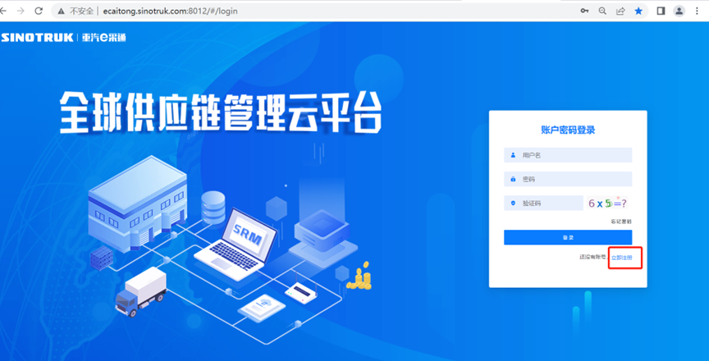
2.填写手机号码（没有注册过的）
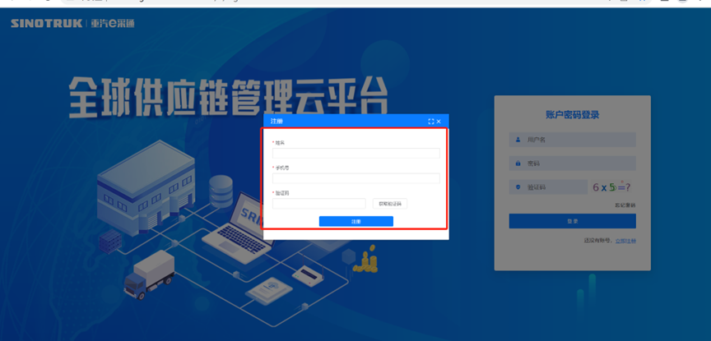
3.注册成功登录这个手机号码的账号进入系统，点击供应商注册
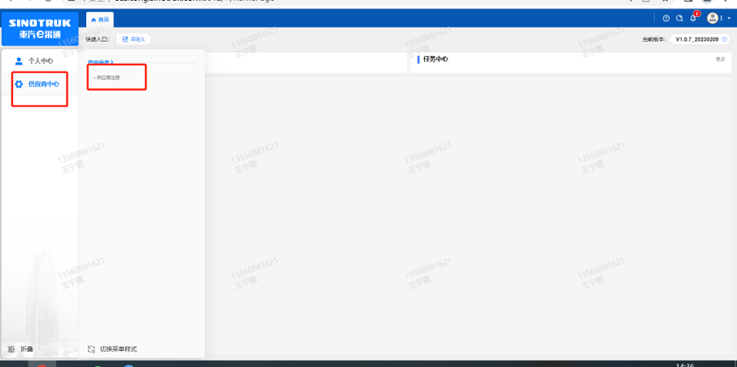
4.点击新增
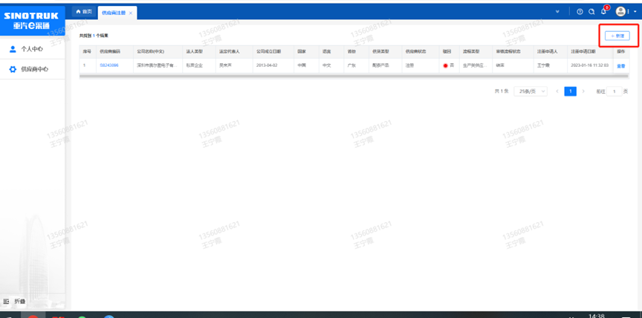
5.按要求填写所有信息，注意非生产类要填写合作单位，最后提交审批

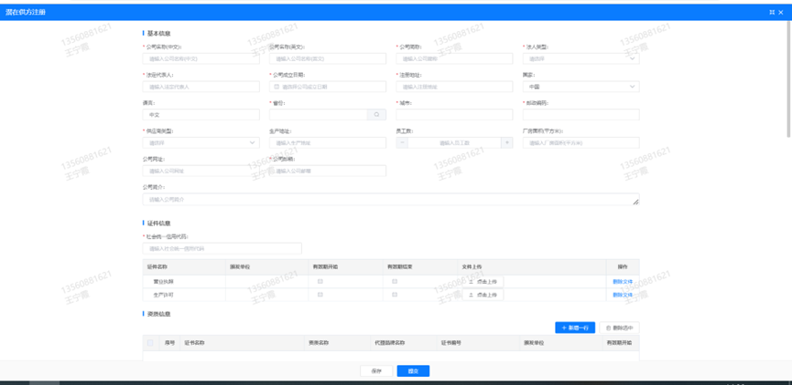
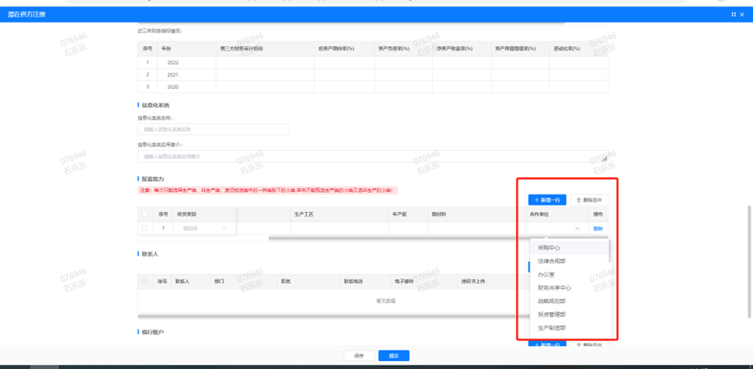

2、SRM系统供应商用户手册
系统网址：http://ecaitong.sinotruk.com:8012/
用 户 名：gys+供应商代码（注意：注册完毕后，用户名不要用手机号登录）
初始密码：scm@2022
1.供应商应标
路径：招投标中心－非生产类招投标－供应商应标
点击鼠标，上传文件之后点击提交。
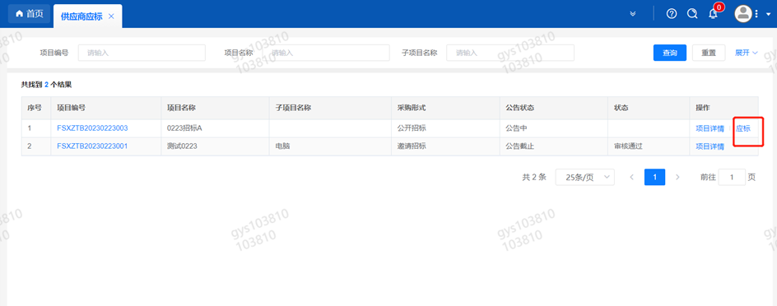

2.供应商投标
路径：招投标中心－非生产类招投标－供应商投标
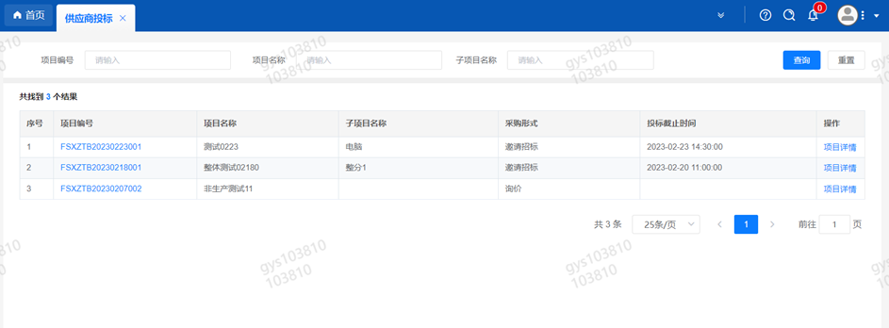
点击投标按钮，进入详情页，输入投标报价并上传相应的附件。
请注意，投标报价单位为万元含税

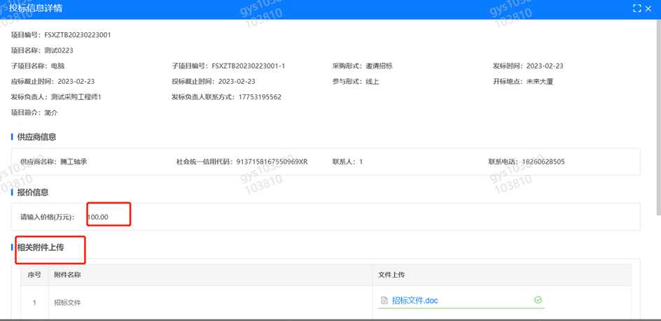
3.供应商技术标澄清函
路径：招投标中心－非生产类招投标－供应商技术标澄清函
点击编辑按钮进入系统，上传技术标澄清函。
开标之后所有投标的供应商都可编辑提交，资质审核完 都不可编辑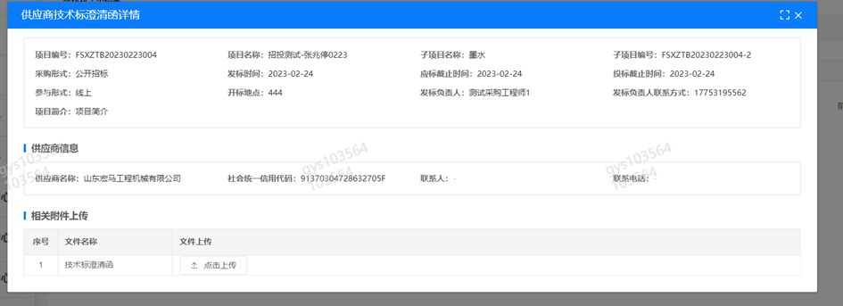
4.供应商报价
路径：招投标中心－非生产类招投标－供应商报价
点击报价按钮进入报价详情界面，请在此轮报价起止时间内报价，否则无法报价。
请注意，报价单位为万元含税
5.供应商澄清报价
路径：招投标中心－非生产类招投标－供应商澄清报价
招标发起人接收建议价的同时会给供应商发送澄清报价，供应商在此界面进行澄清报价，点击编辑按钮进入澄清报价详细界面，输入价格并上传澄清函，之后点击提交。

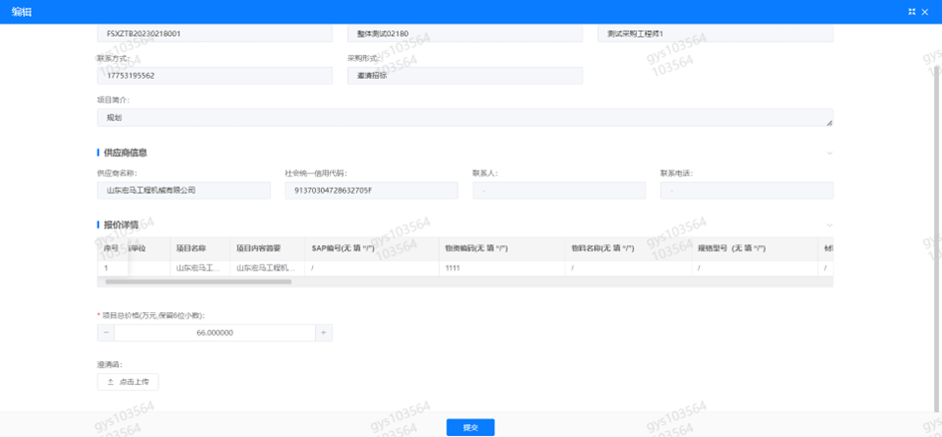
6.供应商查看中标通知
路径：招投标中心－非生产类招投标－中标项目
点击查看进入查看中标项目详情
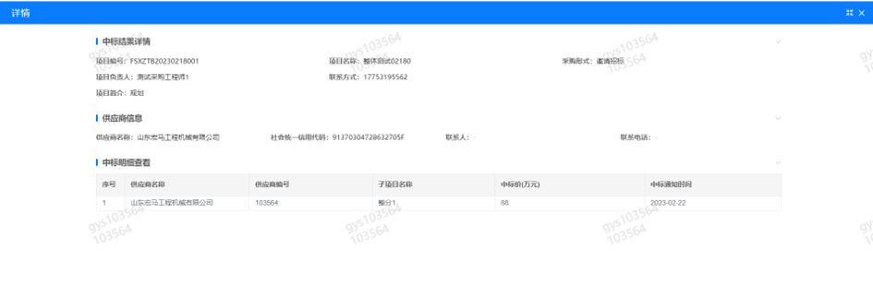

7、评标纪律
路径：招投标中心－非生产类招投标－供应商投标

供应商投标时会弹窗展示评标纪律，要求供应商勾选我已阅知并保证遵守评标记录之后点击确定按钮进入投标界面。

